**Animisme**

• het animisme zelfst.naamw.Uitspraak: [ani'mɪsmə] denkwijze dat ook planten, stenen en fenomenen een ziel hebben.

Hoe het is ontstaan:

Een man liep door een woud. Plotseling viel er een bijna een boom op hem. Een paar seconden later sloeg de bliksem in op een andere boom naast hem. Hij vond dit erg apart een probeerde hiervoor een reden te zoeken. Zijn verklaring was uiteindelijk dat berggeesten en woudgeesten het hadden gedaan. Volgens hem had alles in de natuur een ziel.

• Anima = ziel; alles heeft een ziel.

• Natuurgodsdienst

Uitleg:

Animistische religies beschouwen geesten als integraal onderdeel van het universum, die zich op allerlei wijze kunnen manifesteren. Soms is het mogelijk de geesten te beïnvloeden door middel van offers en toewijdingen, en soms kunnen ze om hulp of raad worden gevraagd.

Tegenwoordige natuurgodsdiensten:

• Wicca

- Ook wel bekend als Hekserij of “Witchcraft”.

• In principe is Wicca niets anders dan het (opnieuw) in contact komen met de natuur en dit op een religieuze manier te beleven

• De natuur is de drijvende kracht achter al het leven, zowel geestelijk als lichamelijk (magie)

• Wicca begon populair te worden in 1954

• Ervaringsreligie i.p.v. openbaring

• Het boek der schaduwen, het jaar wiel

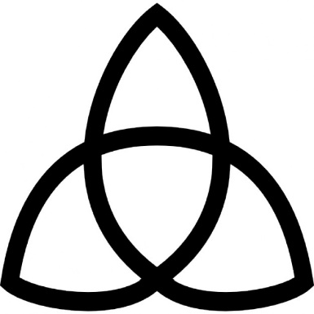

Rituelen:

Wicca’s voeren rituelen vooral op tijdens de jaarfeesten. Een ritueel begint vaak om met z’n allen te staan in de Magische cirkel. Met behulp van de Cirkel wordt een tempel opgebouwd, waarbinnen de wicca's zich beschermd voelen voor negatieve krachten van buitenaf en hun ritueel kunnen uitvoeren. De Cirkel is als een plek waarin de opgeroepen krachten zich kunnen bundelen en versterken, omdat zij in de ruimte gevangen blijven tot zij gericht worden vrijgelaten. Binnen de Cirkel vindt het ritueel plaats. Na afloop van het ritueel wordt de Cirkel weer geopend en afgebroken. Een tweede onderdeel van een ritueel is de "cake-en-wijn"-ceremonie. Hierbij delen de heksen van de coven samen voedsel en wijn.

Wicca & satanisme:

Wicca kent geen duivel of satan. Toch verwarren sommigen ten onrechte wicca met satanisme. Dit heeft te maken met het symbool dat vaak gedragen wordt, namelijk een pentagram. Bij Wicca wordt deze met 1 punt naar boven gedragen, maar in het satanisme wordt deze gedragen met 1 punt naar beneden.

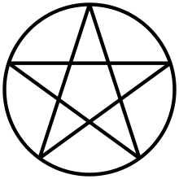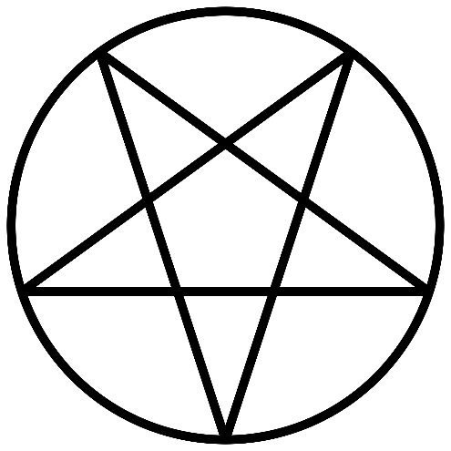

De drie wetten:

Er zijn drie belangrijke regels in wicca:

- Doe wat je wilt mits je niets of niemand schaadt.

- Dat wat je doet komt drie keer tot je terug.

- Wees voorzichtig met wat je vraagt. Het zou wel eens kunnen uitkomen.

**Antropomorfisme**

• antropomorfisme zelfst.naamw. voorstelling van God, of van andere wezens (robots etc.), in menselijke vormen, met menselijke opvattingen, hartstochten enz leer die het menselijke tot maat van alle dingen maakt, het toekennen van menselijke eigenschappen aan dingen

Uitleg:

Antropomorfisme is het verklaren van iets dat niet menselijk is door middel van menselijke kenmerken, oftewel vermenselijking; voorstelling van God of van andere geestelijke wezens, in menselijke of aardse vormen of volgens menselijke opvattingen. Voorbeeld: Ik zal in alle eeuwig- heid in Uw tent verblijven, mijn toevlucht zoeken in de schuilplaats onder Uw vleugels” (Psalm 61:5).

• De natuur ‘goden’ namen menselijke vormen aan = Polytheïsme

• Klassiek Grieks, Romeins, Egyptisch, Boeddhisme, Hindoeïsme, Noors, Verschillende Afrikaanse religies

• Mythologie

Polytheïsme hedendaags:

• Hindoeïsme

- Shiva

- Vishnu

- Moedergod Shakti

- Kleinere goden

Shiva:

Uit de teksten van de Veda's en de Tantra’s blijkt dat Shiva welzijn betekent. Shiva wordt gezien als iemand die op allerlei manieren (door allerlei rollen aan te nemen) het welzijn bevordert. Om al die manieren of rollen vorm te geven wordt Shiva wel met vijf verschillende gezichten afgebeeld, twee aan de linkerzijde, twee aan de rechterzijde en een in het midden. Het plantje dat Shiva in de bekende voorstelling van de veelarmige kosmische danser in een van zijn handen ophoudt, is het hallucinogene Datura.

Vishnu:

Vishnu wordt gezien als de Godheid die verantwoordelijk is voor alle innerlijke processen, oftewel spirituele ontwikkeling. Hij staat voor wijsheid, bescherming en zelfbeheersing. Maha vishnu wordt afgebeeld met vier armen. Deze armen staan voor cita (bewustzijn), buddhi (wijsheid), mana (zinnen) en ahankaara (ego). Shiva en Vishnu werden op Bali soms vereerd als één god

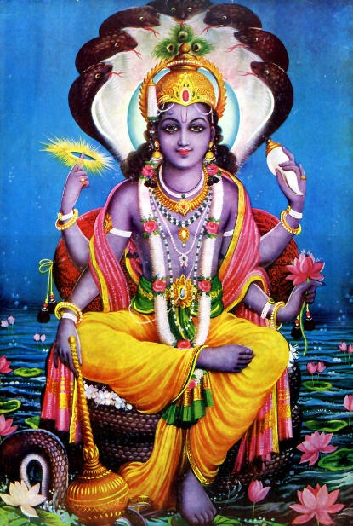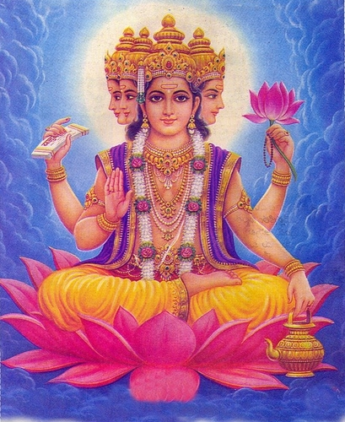

• Brahman (bovengodig wezen)

- Alle goden zijn onderdeel van dit idee

• Sjamanisme = is het Afrikaanse animisme